Министерство науки и высшего образования Российской Федерации
ФЕДЕРАЛЬНОЕ ГОСУДАРСТВЕННОЕ АВТОНОМНОЕ ОБРАЗОВАТЕЛЬНОЕ УЧРЕЖДЕНИЕ ВЫСШЕГО ОБРАЗОВАНИЯ
НАЦИОНАЛЬНЫЙ ИССЛЕДОВАТЕЛЬСКИЙ УНИВЕРСИТЕТ ИТМО

Факультет безопасности информационных технологий

Дисциплина:
«Информационная безопасность баз данных»

ОТЧЕТ ПО ЛАБОРАТОРНОЙ РАБОТЕ №5
«Шифрование в PostgreSQL»

Выполнили:
Чу Ван Доан, студент группы N3247

_______________________
^{(подпись)}
Проверил:
Волков А.Г.
_______________________
^{(отметка о выполнении)}
_______________________
^{(подпись)}

Санкт-Петербург
2024 г.
Содержание
Содержание 3
1 Контроль доступа и системы аудита 4
1.1 Цель работы 4
1.2 Задание 4
1.3 Ход работы 5
1.3.1 Задание 1 5
1.3.2 Задание 2 5
Заключение 11

Шифрование в PostgreSQL

Цель работы
Получение навыков шифрования в PostgreSQL.

Задание

Создайте таблицу, в которой два столбца содержат хешированные значения, где одно из них сгенерировано с помощью алгоритма SHA-1. Покажите, как можно выполнить проверку, используя данные двух хешей.

Создайте таблицу, в которой данные имеют байтовый тип. Зашифруйте этот столбец и покажите, как пользователь может расшифровать данные во время обычного select-запроса к зашифрованному столбцу.

Ход работы

Задание 1
Проверим список установленных расширений:
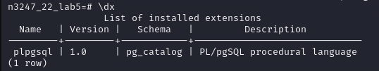
- список установленных расширений
Устанавливаем расширение pgcrypto:
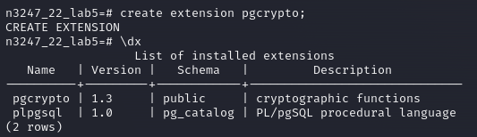
- Установка расширение pgcrypto
Создадим выделенную таблицу для хешированных значений и вставим в нее хеш с помощью следующих нескольких запросов:
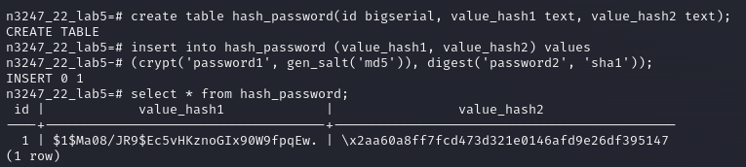
- Создание таблицы и вставка в нее хешированных значений
Проверим запросом введенный пароль.
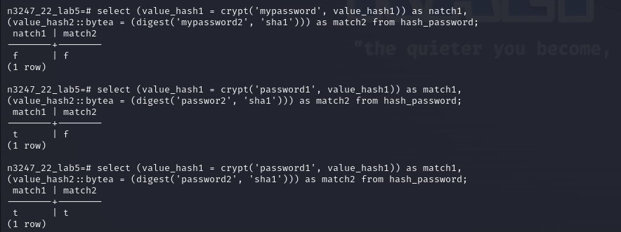
- Проверка введенных паролей

Задание 2
Создадим таблицу, в которой данные имеют байтовый тип.
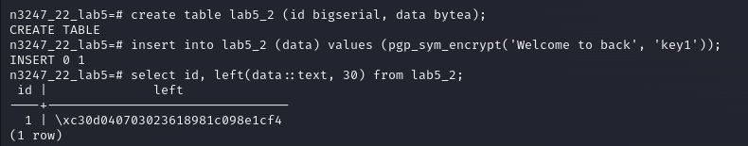
- Создание таблицы
Расшифруем данные ключом, который использовался при шифровании.
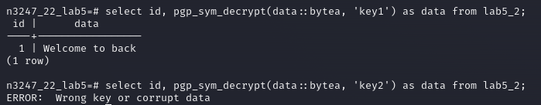
- Расшифруем данные ключом
Заключение
В ходе выполнения лабораторной работы был изучен теоретический материал по шифрованию в PostgreSQL. Приобретенные знания были применены на практике в СУБД PostgreSQL.

